- Segédlet Temetés Intézéséhez
- Pantar Kegyeleti Kft összeállítása

Tartalomjegyzék
Teendők otthon, illetve intézményen kívül történt halál esetén 2
Az Irodai Ügyintézéshez Szükséges Dokumentumok 2
Teendők kórházban, vagy intézményben történt halál esetén 3
Irodáink 4

Teendők otthon, illetve intézményen kívül történt halál esetén
Telefonon vagy személyesen értesíteni a házi orvost vagy az ügyeletes orvost. Az orvos megállapítja a halálesetet és a szükséges okmányok kitöltése után, engedélyezi az elhunyt elszállítását.
- Az PANTAR Kegyeleti Kft. ügyeletének értesítése (+3630/936-3255), az elhunyt elszállítása érdekében.
- A temetkezési szolgáltatás megrendelése személyesen valamelyik irodánkban. Előtte érdemes telefonon érdeklődni.
  - 1 Pakson Kálvária utca 2 Mobil.:06 20 852-1520 Tel/Fax.: 06 75 311-065 H-P 8-16:00
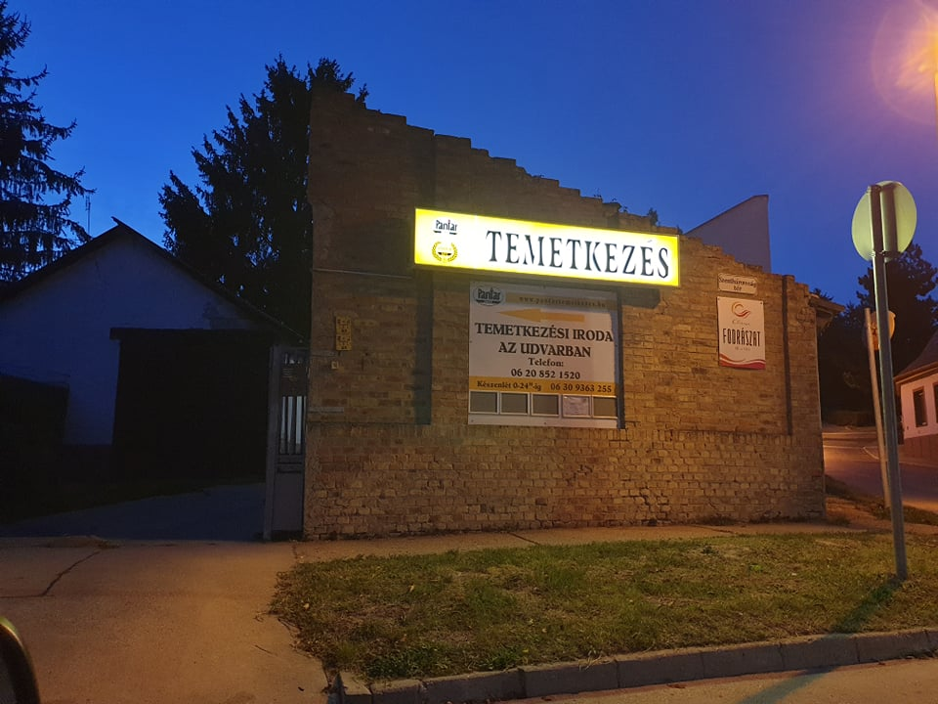
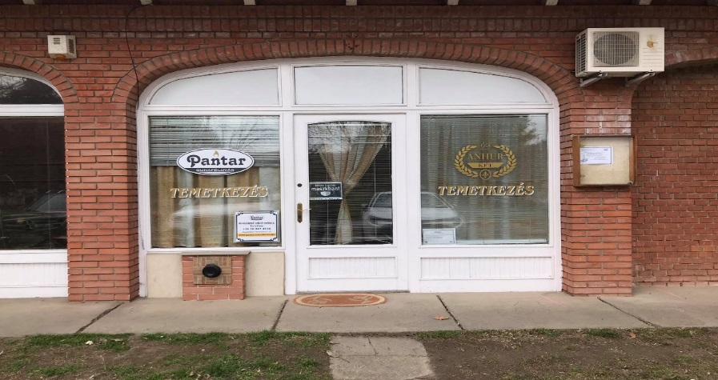
  - 2 Dunaföldvár Tavasz utca 2 Mobil.: 06 30 957-2739 H-P:8-16:00

Az Irodai Ügyintézéshez Szükséges Dokumentumok
- Elhunyt személyi igazolványa, lakcímkártya, Taj kártya.
- Születési anyakönyvi kivonat, Házassági anyakönyvi kivonat, vagy bírósági végzés a válásról özvegység esetén a házastárs Halotti anyakönyvi kivonat, (amennyiben nincs meg beszerzésében, segítünk)
- Halott vizsgálati bizonyítvány- (orvos állítja ki)
- Jegyzőkönyv az elhalálozás bejelentéséről.
- A hozzátartozó személyes iratai
- Amennyiben az elhunyt nem rendelkezik személyi igazolvánnyal, az elhunyt lakhely szerinti Polgármesteri hivataltól igazolást lehet kérni a személyes adatokról.
- Amennyiben az elhunyt életében írásban rendelkezett a temetés módjáról helyéről, a dokumentum csatolása szükséges
- Kórházi elhalálozás esetén :kórházi számla, befizetési bizonylat, kiszállítási lap, ruhaátadó bizonylat

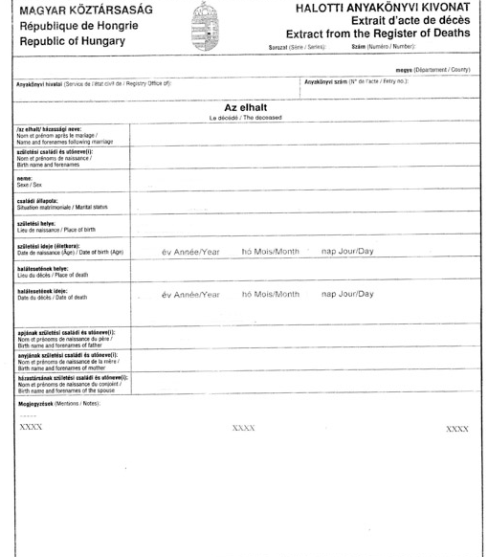
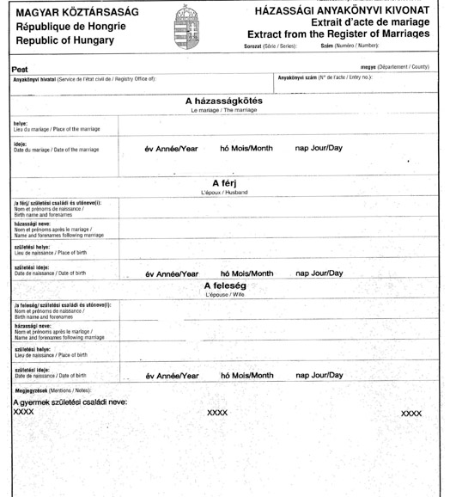
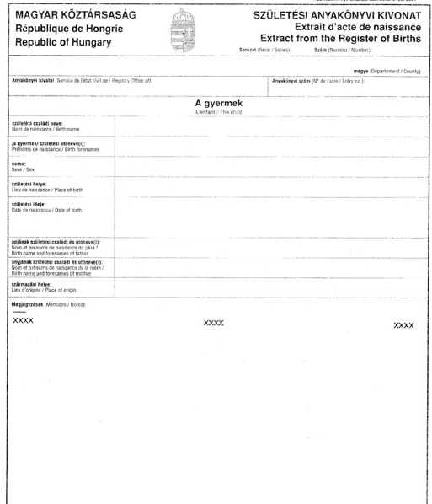

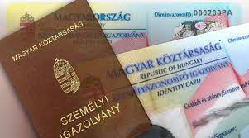
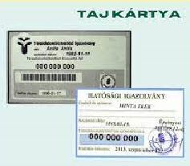
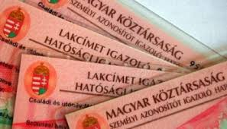

Teendők kórházban, vagy intézményben történt halál esetén
- A halálesetről történő értesítés követően fel kell keresni azt az intézményt, ahol a haláleset történt. (az érintett kórházi osztályt majd a patológiát)
- Célszerű az elhunyt ruházatát vinni.
- Esetleges felmerülő kórházi költségek rendezése.
- A kórházban kapott dokumentumokkal és a fent említett személyes okmányokkal irodánk felkeresése.

Irodáink
Miután a fent említett dokumentumokkal, kórházi számlákkal felkeresi irodánkat, munkatársaink kitöltik a szükséges dokumentumokat, megszervezi a temetést az önök igényei szerint. (Koporsós, Urnás)
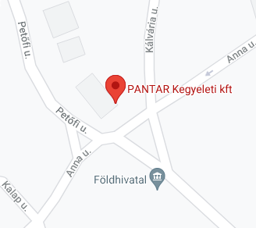
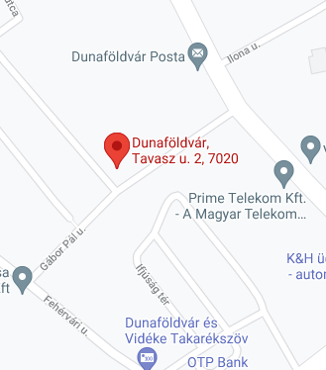

Forduljon hozzánk bizalommal

